**Images de scénarios   
chauds et froids**

**Les maths au   
quotidien : Fiche 13a**

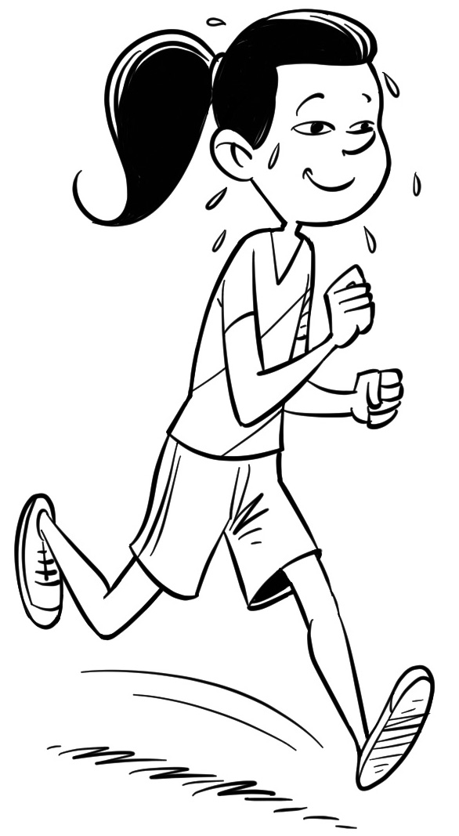

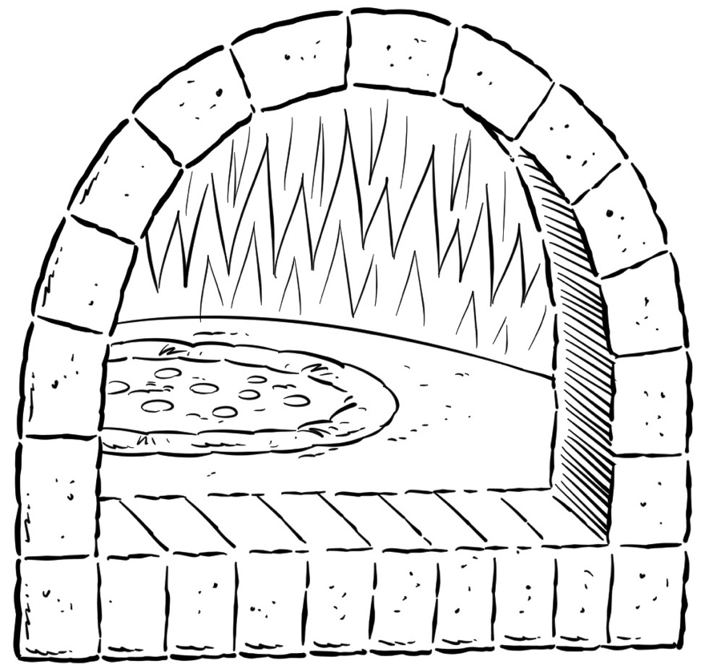

**Images de scénarios  
chauds et froids**

**Les maths au   
quotidien : Fiche 13b**

